码垛机器人福建省高校协同中心
第一批技术需求公告

码垛机器人福建省高校协同中心第一批技术需求公告如下，请能够解决以下问题的单位和个人同需求方联系，并按招投标程序办理：
1、激光焊缝跟踪器技术：
（1）能和卡诺普系统相匹配的激光焊缝跟踪器；
（2）对于较小空间，焊缝跟踪器不会产生空间的干涉，要求焊缝跟踪器传感器沿焊枪头的沿线后移，并重新对线激光的距离进行标定，同时要求，焊缝跟踪传感器的体积尽量小；
（3）焊缝跟踪器实现分段折线的跟踪，不会产生断焊的情况；
（4）实现波纹板的焊接，实现变化姿态；
（5）通过拍照来自动生成焊接的路径，通过人工的修改和确定，实现可视化编程；

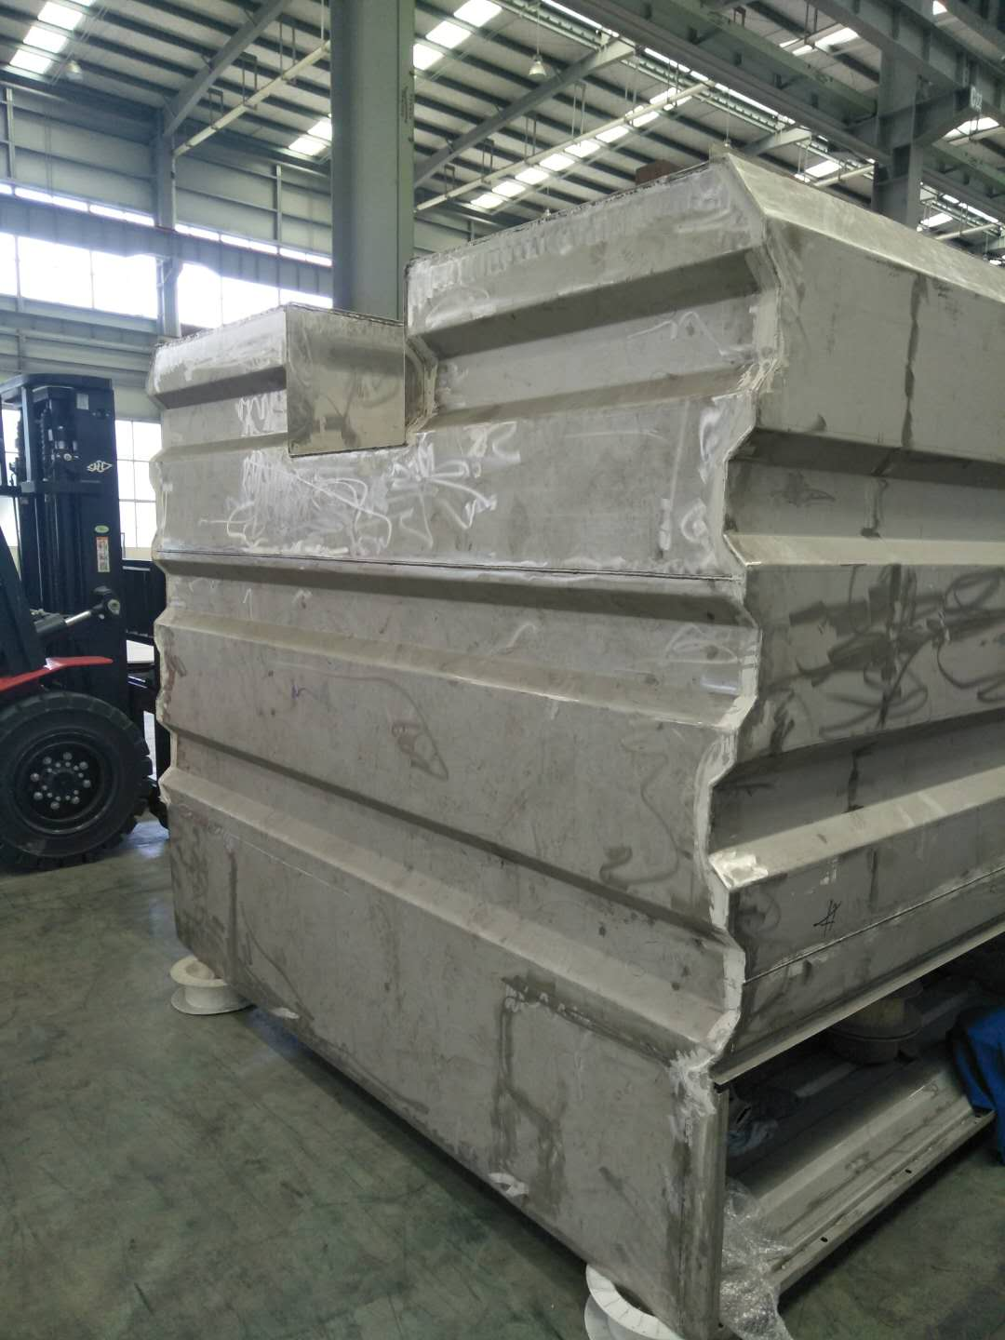
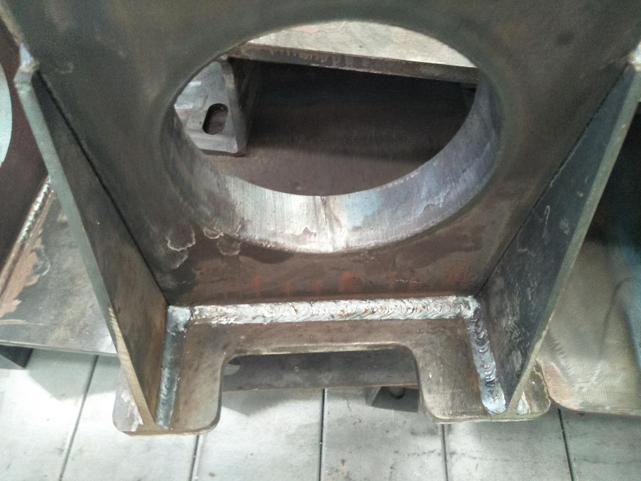

2、石板材码垛搬运过程技术问题：
（1）解决码垛机器人在重载（500kg）和较高速度的情况下，末端抖晃问题；
（2）叉车的石板材堆放的位置不准确情况下，码垛机器人在视觉的引导下，变化抓取位置，准确抓取并放置在既定的位置；
（3）由于每一垛的石板材的片数不一样，要求自动感知石板材的高度位置。
（4）智能化编程，实现触摸屏和机器人系统的联机，只要输入简单的数据，就可以操作码垛机器人，同时保持手持编程器；
（5）4个自由度的码垛机器人的直线运动偏差问题，通过不断的插补计算来纠正偏差；
（6）手持编程器和触摸屏和机器人系统的无线联机；
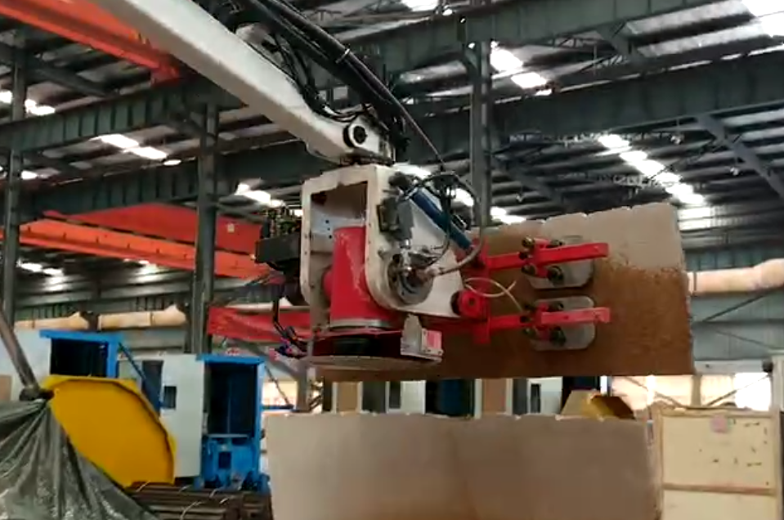

3、表芯螺丝的自动锁付：
（1）表芯的螺丝在视觉的引导下实现自动锁付；
（2）电池扣弹簧片在视觉的引导下实现自动锁付；
（2）采用吹气式螺丝自动供料；
（3）表芯实现自动装配。

码垛机器人福建省高校协同中心
2019年2月11日
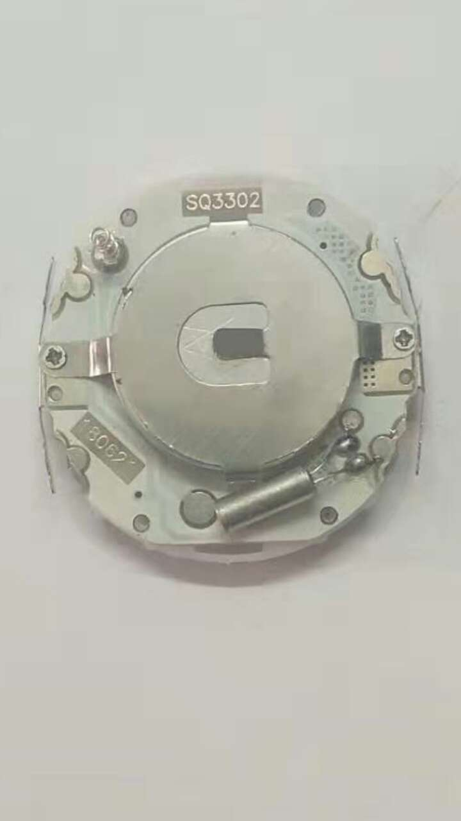 | 